苏州大学 离散数学 课程（ 5 ）卷参考答案共 4 页
院系 专业
- 名词解释： （10分）
1．重言式：给定一个命题公式，若无论对分量作怎样的指派，其对应的真值永为T，则称命题公式为重言式。

2．独异点：设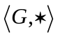是一个代数系统，其中G是非空集合，是G上的一个二元运算，如果运算是封闭的；运算是可结合的；存在单位元。称为独异点。

3．等价类：设R为集合X上的等价关系，对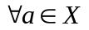集合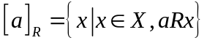，称为元素形成的R等价类。

4．同态核：设是由群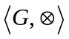到群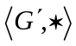的同态映射，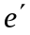是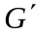中的单位元，称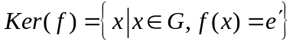为的同态核。

5．圈：闭的通路。

二．求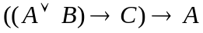的主析取范式和主合取范式。 （10分）
解：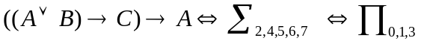

三．形式化下命题，并用推理规则证明其结论。运动队的每个成员都是体育爱好者；某些运动队的成员又是计算机迷，因此某些体育爱好者也是计算机迷。 （10分）
证：设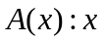是运动员。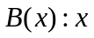是体育爱好者。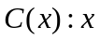是计算机迷。
则，
（！）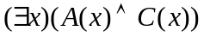 P
（2）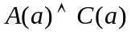 ES（1）
（3）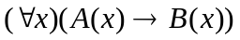 P
（4）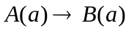 US（3）
（5）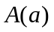 T（2），I
（6）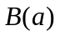 T（4），（5），I
（7）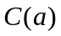 T（2），I
（8）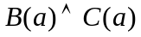 T（6），（7），I
（9）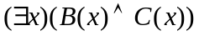 EG（8）
四．设A、B为可数集，证明A×B是可数集。 （10分）
证：．设A、B为可数集，则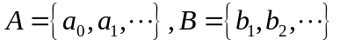。
作映射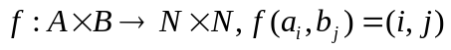，则为双身射。又因为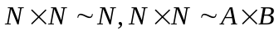，所以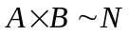，故A×B是可数集。

五．（1）设A、B、C为三个集合，证明：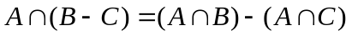。
（2）设R是集合X上的二元关系，证明：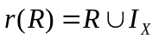。 （10分）
证：（1）
=
=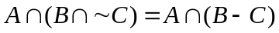。
（2）令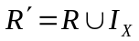，对任意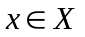，因为有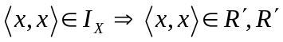在X上自反的。又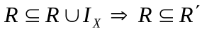，若有自反关系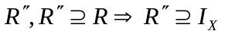，于是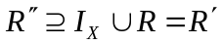。故。

六．证明：群的同态象是群。 （10分）
证：（1）设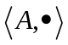是群，且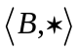是一个代数系统，如果是由到的一个同态映射，则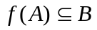。对于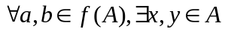，使得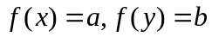，在A中必有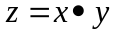，所以，，故在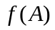上封闭。
（2）对于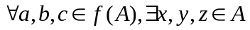，使得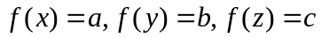，因为运算在A上是可结合的，所以
，故在上可结合的。
（3）设是A中的单位元，对于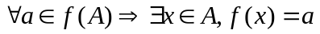，
所以，故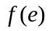是上的单位元。
（4）由是群，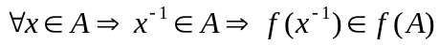，
而，所以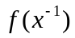是的逆元。
即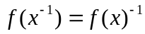。因此，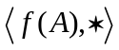是群。

七．设是n阶有限群，那么对于任意的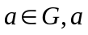的阶必是n的因子且必有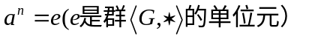，如果n为质数，则必是循环群。 （10分）
证：因为由G中的任意元素生成的循环群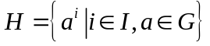是G的一个子群。如果H的阶是，那么由已学定理可知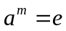即的阶等于。由拉格朗日定理知必有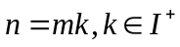，因此，的阶是的因子，且有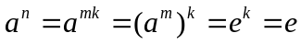。又因为质数阶群只有平凡子群，所以，质数阶群必定是循环群。

八．设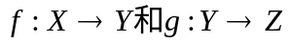是映射，使得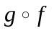是一个入射，且是一个满射。证明是入射。 （10分）
证：（反证法）假定不是一个入射，则存在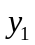和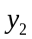，使得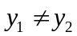时有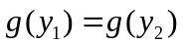因为是满射，对于上述和，必存在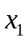和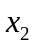，使得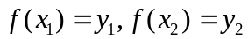。又因是函数，所以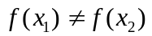时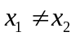。这时，这与是一个入射矛盾。
九．证明：一个连通无向图G中的边e是割边的充分必要条件是存在两个结点u和w，使得结点u和w的每条路都通过边e。 （10分）
证：（1）设是连通图G的割边，关联的两个结点是和。如果u和w的每条路都不通过边e，那么除边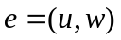外还有一条分别以和为端点的路，所以删去边后，G仍为连通图，这与是割边相矛盾。所以结点u和w的每条路都通过边e。
（2）设和的每一条路都通过，这时删去边，则和就不连通，故是G的割边。

十．设G为一个至少具有三个结点的连通平面图，证明G中必有一个结点，使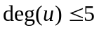。
（10分）
证：（反证法）设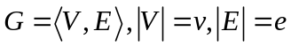，假设G的每一个结点，都有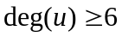，又因为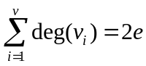，故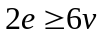，所以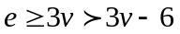，这与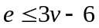相矛盾。

